Государственное бюджетное учреждение Самарской области
«Самарское ветеринарное объединение»

СИБИРСКАЯ ЯЗВА
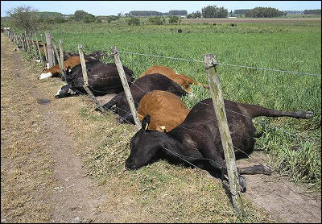
Сибирская язва (карбункул злокачественный, антракс) — особо опасная инфекционная болезнь домашних и диких животных всех видов, а также человека. Болезнь протекает молниеносно, сверхостро, остро и подостро (у овец и крупного рогатого скота), остро, подостро и ангинозно (у свиней), преимущественно в карбункулёзной форме — у человека. Возбудитель сибирской язвы — бацилла антрацис (Bacillus anthracis). Она представляет собой крупную спорообразующую грамположительную палочку. Вегетативные формы неустойчивы во внешней среде, быстро погибают при нагревании и кипячении, под действием обычных дезинфицирующих средств. Споры очень устойчивы, могут долго сохраняться при самых неблагоприятных условиях в воде несколько лет, в почве - десятки и сотни лет. После 5-минутного кипячения споры сохраняют способность вегетировать. В почве споры возбудителя сибирской язвы не только переживают длительное время, но при определённых условиях могут прорастать и вновь образовывать споры, поддерживая существование почвенного очага.
Эпизоотологические данные: Среди животных важное эпизоотологическое значение имеет алиментарный путь передачи возбудителя: при поедании кормов или питье воды, загрязнённых спорами сибирской язвы, через укусы кровососущих насекомых, переносящих возбудитель от больных животных, заражённых трупов и объектов внешней среды к здоровым животным. Полученное от больного животного сырьё (шерсть, шкура и др.) и продукты его переработки представляют опасность в течение многих лет. Почвенные очаги сибирской язвы сохраняют потенциальную эпизоотическую и эпидемическую опасность в течение десятилетий. При проведении строительных, гидромелиоративных и других земляных работ, а также с ливневыми и паводковыми водами споры могут быть вынесены на поверхность почвы, создавая возможность заражения животных и людей. Заражение человека происходит в процессе ухода за больным животным, убое, разделке туш, кулинарной обработке мяса, а также при употреблении в пищу продуктов, полученных от убоя больного животного.
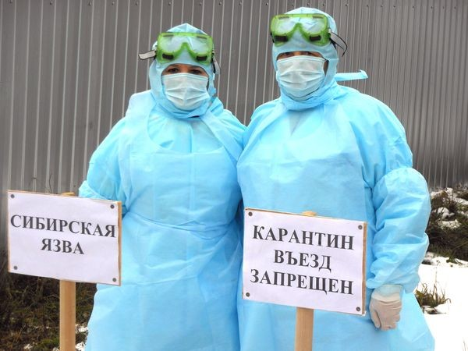
Клинические признаки: Инкубационный период колеблется от нескольких часов до 6-8 дней, в среднем 2-3 дня. Течение болезни бывает молниеносное, острое, подострое, а иногда, очень редко, хроническое (у свиней). Основные формы болезни: септическая, карбункулезная, абортивная, кишечная, легочная и ангинозная (у свиней). При молниеносном течении у крупного рогатого скота отмечают лихорадку, учащение пульса и дыхания, метеоризм рубца, запоры или диарею, симптомы поражения центральной нервной системы. Из носовой и ротовой полости полостей выделяется кровянистая пена, из прямой кишки – темного цвета кровь. Примеси крови содержит моча. Животное погибает внезапно или в течение 1-2 часов, а иногда нескольких минут. Острое и подострое течение характеризуется менее выраженными клиническими признаками, гибель животных происходит через 2-8 дней. Симптомы сибирской язвы у мелкого рогатого скота схожи с таковыми у крупного рогатого скота, а у лошадей отмечают колики. Карбункулезная форма характеризуется образованием воспалительных инфильтратов в области головы, живота и плеч. У свиней сибирская язва проявляется местно в виде ангины, протекает чаще хронически.
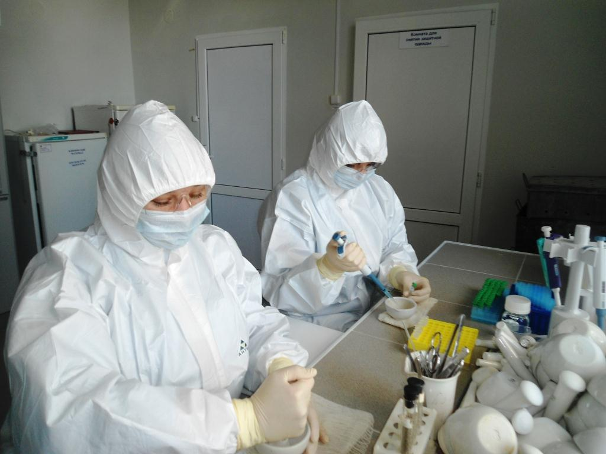
Профилактика: Основу профилактики и борьбы с сибирской язвой составляют средства специфической профилактики — вакцины. В настоящее время для создания активного искусственного иммунитета широко используются вакцины: против сибирской язвы животных из штамма 55-ВНИИВВиМ , а так же вакцина против сибирской язвы и эмфизематозного карбункула ассоциированная живая. Иммунитет формируется через 10 дней после прививки и сохраняется в течении 1 года.
Основными причинами заболевания животных и людей сибирской язвой являются:
• недостаточно полный учёт поголовья продуктивных животных и, как следствие, неполный охват животных вакцинацией против сибирской язвы;
• подворный вынужденный убой животных без предварительного ветеринарного освидетельствования и лабораторного обследования;
• реализация населению не прошедшего ветеринарной экспертизы мяса и субпродуктов от вынужденно убитых животных, в том числе в неустановленных местах торговли.
Телефон горячий линии по Самарской области при подозрении заболевания животных инфекционными заболеваниями 8(846)951-00-31

